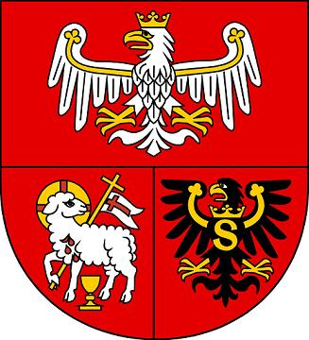

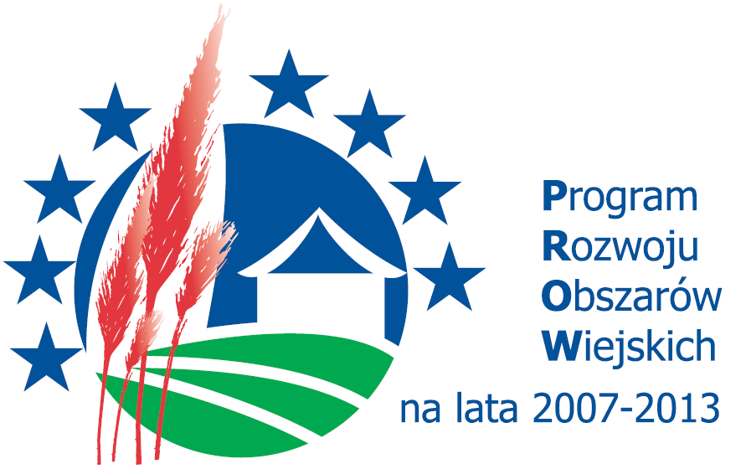


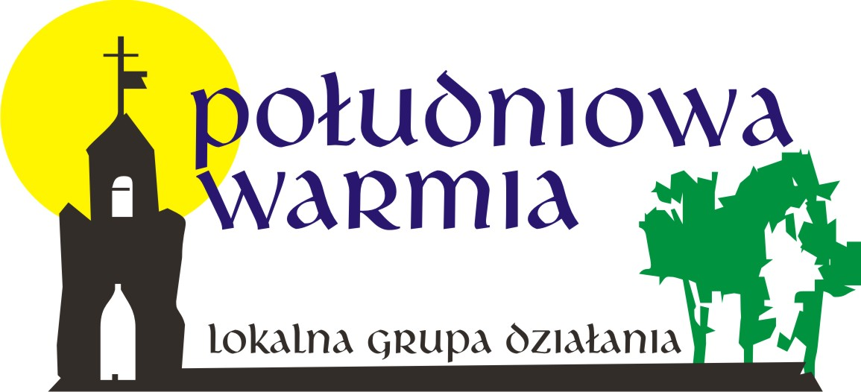

Samorząd Województwa Warmińsko-Mazurskiego informuje o możliwości składania wniosków za pośrednictwem Lokalnej Grupy Działania Stowarzyszenia „Południowa Warmia” w ramach działania „Wdrażanie Lokalnych Strategii Rozwoju” Programu Rozwoju Obszarów Wiejskich
na lata 2007 – 2013 w zakresie „Małych projektów”
Nr naboru I/LGDPW/PROW-LEADER/4.1/413-MP/2009

I. Termin składania wniosków:
Wnioski można składać w okresie od 25 stycznia do 21 lutego 2010 r., od poniedziałku do piątku
w godzinach od 8.00 do 15.00.
II. Miejsce składania wniosków:
Wnioski należy składać osobiście w Biurze Lokalnej Grupy Działania Stowarzyszenia „Południowa Warmia”, ul. Mickiewicza 12, 11 – 010 Barczewo,
III. Miejsce udostępnienia dokumentacji konkursowej:
Formularze wniosków o przyznanie pomocy wraz z instrukcją, wykaz dokumentów i wzory formularzy niezbędnych do wyboru operacji przez LGD oraz kryteria wyboru operacji znajdują
się na stronach internetowych:
- Lokalnej Grupy Działania Stowarzyszenia „Południowa Warmia” www. poludniowawarmia.pl
- Urzędu Marszałkowskiego Województwa Warmińsko-Mazurskiego www.sporol.warmia.mazury.pl
oraz w siedzibie LGD Stowarzyszenia „Południowa Warmia” i Departamencie Rozwoju Obszarów Wiejskich i Rolnictwa Urzędu Marszałkowskiego Województwa Warmińsko-Mazurskiego
w Olsztynie, ul. Emilii Plater 1.
IV. Dokumenty niezbędne do wyboru operacji:
Wykaz dokumentów niezbędnych do wyboru projektów dostępny jest w formularzach wniosków
o przyznanie pomocy. Osoby fizyczne powinny złożyć dodatkowo oświadczenie o wyrażeniu zgody na przetwarzanie danych osobowych.
V. Limit dostępnych środków:
Kwota alokacji w zakresie „Małych projektów” wynosi 500 000zł.
VI. Dodatkowe informacje można uzyskać w siedzibie biura:
Lokalna Grupa Działania Stowarzyszenie „Południowa Warmia”, tel../fax (089) 674-04-85,
695-337-524; e-mail: lgd@barczewo.pl.

